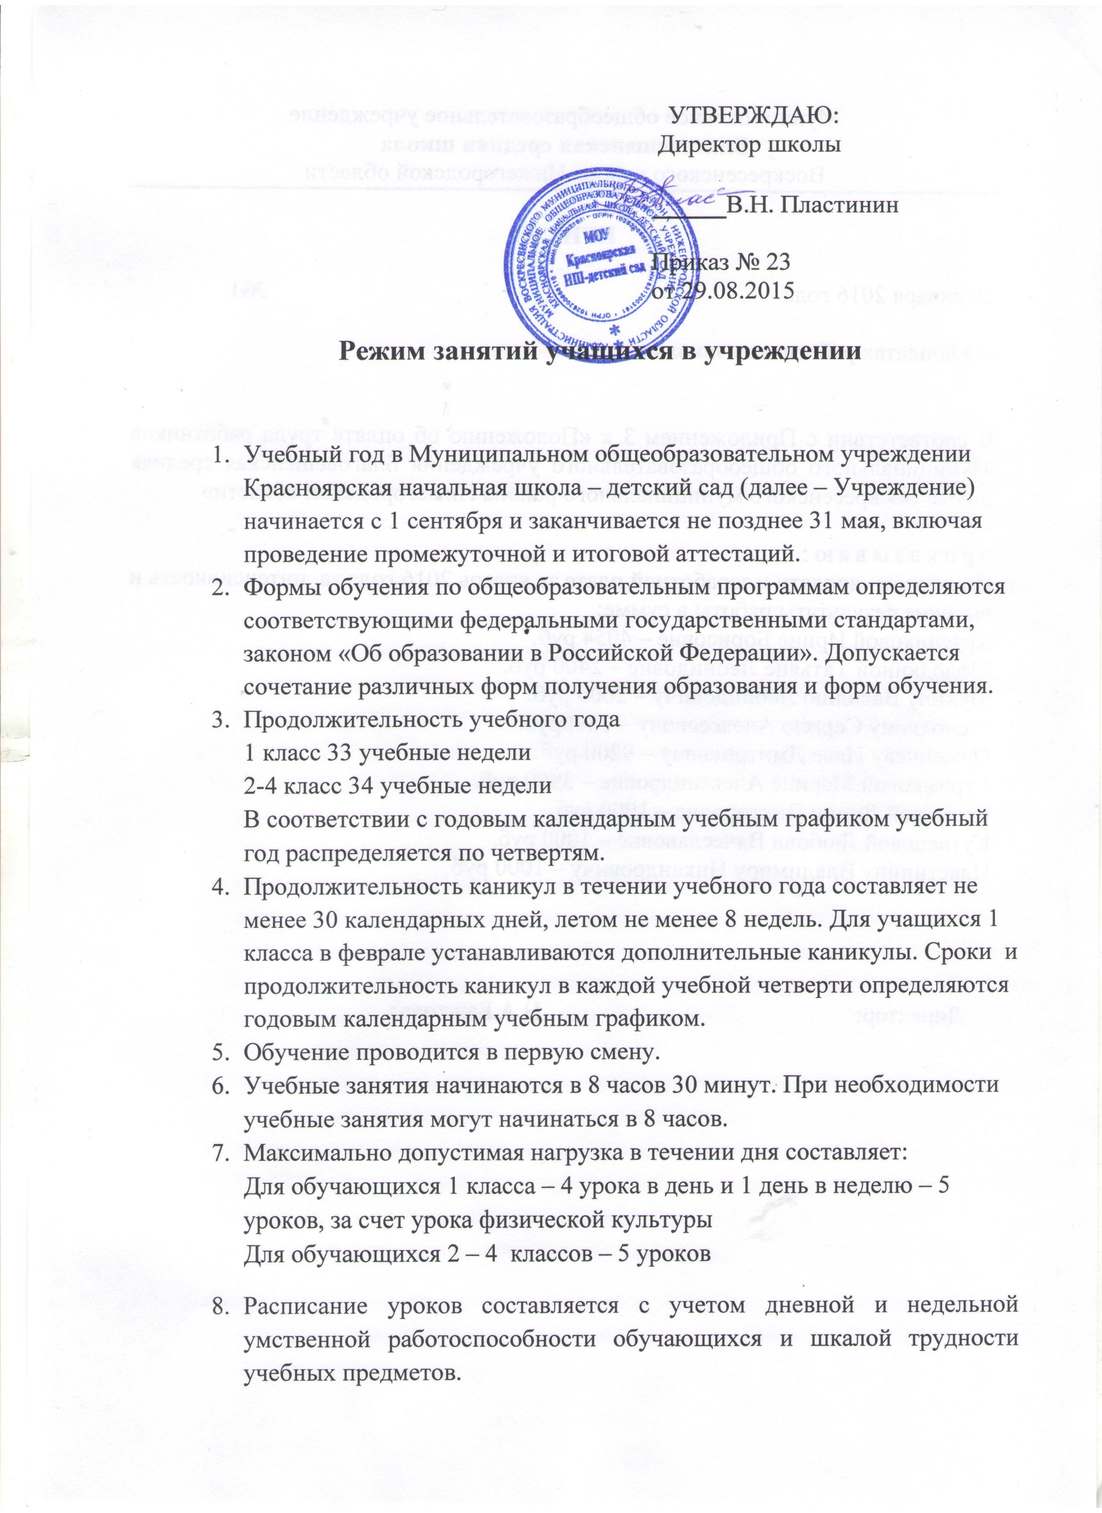
При составлении расписания уроков чередуются различные по сложности предметы в течение дня и недели: для обучающихся I ступени образования основные предметы (математика, русский и иностранный язык, природоведение, информатика) чередуются с уроками музыки, изобразительного искусства, труда, физической культуры Для обучающихся 1 классов наиболее трудные предметы проводятся на 2 уроке; 2-4 классов - 2-3 уроках
В начальных классах сдвоенные уроки не проводятся.
- В течение учебного дня проводится не более одной контрольной работы. Контрольные работы проводятся, как правило, на 2-4 уроках. Продолжительность урока (академический час) во всех классах, за
исключением 1 класса, составляет 45 минут.
Продолжительность урока физической культурой с обучающимися
специальной медицинской группы «А» в 1-4 классах составляет 40 минут.
- Обучение в 1 классе осуществляется с соблюдением следующих дополнительных требований:
- учебные занятия проводятся по 5-дневной учебной неделе;
- использование «ступенчатого» режима обучения в первом полугодии (в сентябре, октябре - по 3 урока в день по 35 минут каждый, в ноябре-декабре - по 4 урока по 35 минут каждый; январь-май - по 4 урока по 45 минут каждый);
- для обучающихся организуется 2разовое питание и прогулки;
- обучение проводится без балльного оценивания знаний обучающихся и домашних заданий.
- Для предупреждения переутомления обучающихся и сохранения оптимального уровня их работоспособности на протяжении недели в расписании занятий предусматривается облегченный учебный день - четверг или пятница.
- Продолжительность перемен между уроками составляет не менее
10 минут, большой перемены (после 2 и 3 уроков) - 20 минут.
В 1 классе в середине учебного дня организуется динамическая пауза
продолжительностью 40 минут.

- Между занятиями по основным общеобразовательным программам и посещением объединений дополнительного образования в Учреждении должен быть перерыв для отдыха не менее часа.
- Занятия в объединениях дополнительного образования в Учреждении могут проводиться в любой день недели, включая воскресные и
каникулы.
Максимальная продолжительность занятий в объединениях дополнительного образования в учебные дни составляет 1,5 часа, в выходные и каникулярные дни - 3 часа. После 45 минут занятий устраивается перерыв длительностью не менее 10 минут для отдыха обучающихся и проветривания помещений.
- Режим занятий объединений дополнительного образования устанавливается расписанием, утверждаемым директором Учреждения по представлению педагогических работников с учетом пожеланий родителей (законных представителей), возрастных особенностей детей и установленных
- Организация индивидуального обучения обучающихся на дому проводится на основании заключения лечебного учреждения и с
разрешения, в каждом отдельном случае, Управление образования
администрации Воскресенского района. Количество часов в неделю составляет:
- в 1-4 классах - до 8 часов;
17. Иные особенности режима занятий обучающихся в Учреждении устанавливаются государственными санитарно-эпидемиологическими правилами и нормативами.

